**CARRERA DE CIENCIAS  
DE LA**

**COMPUTACIÓN**

**PROYECTO: Nacimientos por Comunidades Autónomas  
  
ITERACIÓN 3**

**Integrantes:**

* **Aulestia Esteban.**
* **Barrionuevo Jonathan.**
* **Morales Gabriel (LIDER).**
* **Revelo Carlos.**

Quito, – 5 AGOSTO, 2020

PLAN DE DESARROLLO

* 1. DIAGRAMA DE CLASES

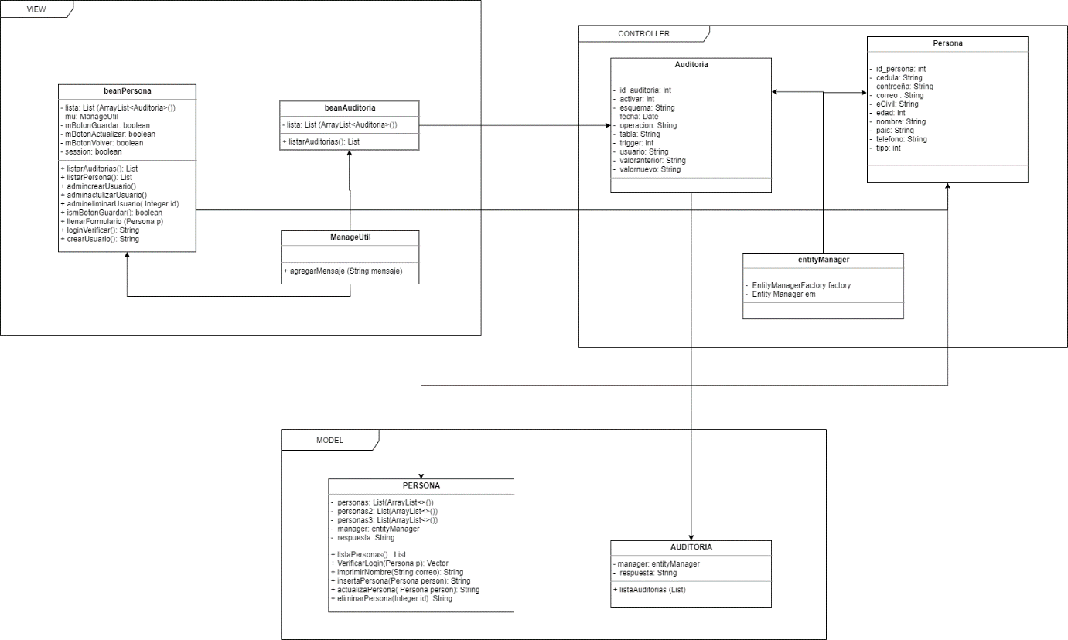

* 1. DIAGRAMA DE COMPONENTES

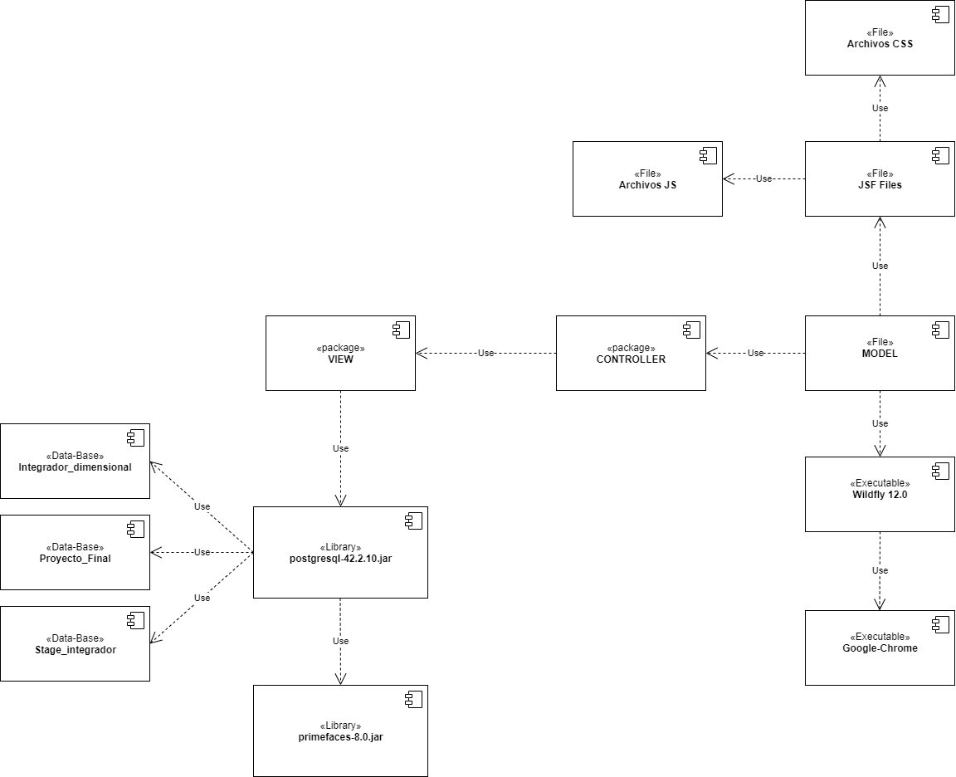

* 1. DIAGRAMA DE DESPLIEGUE

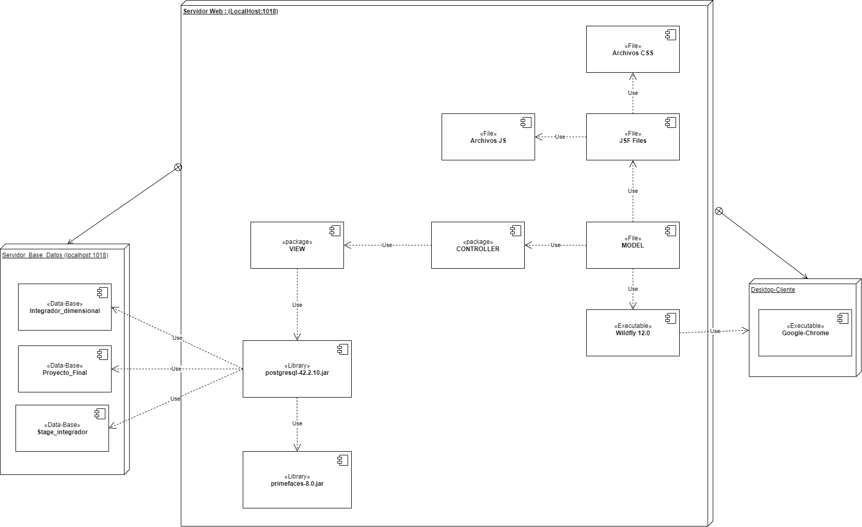

PROTIPO 3

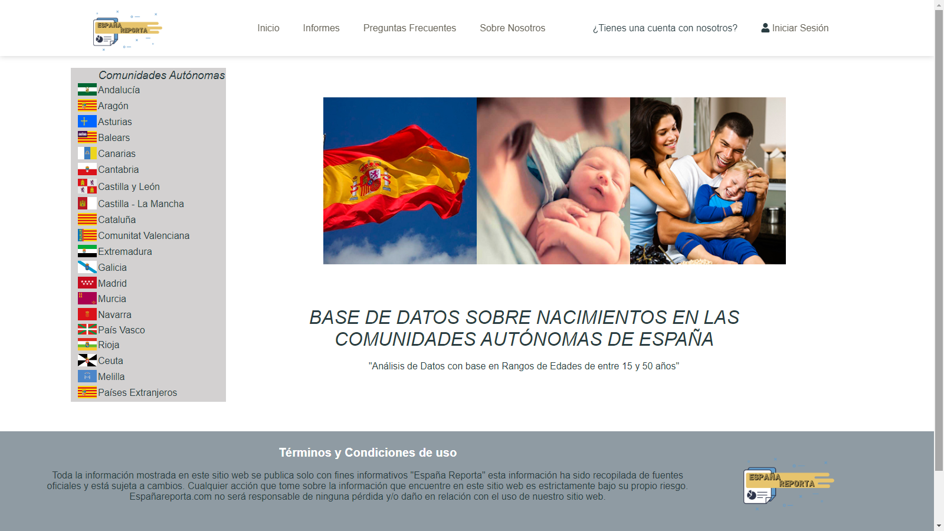

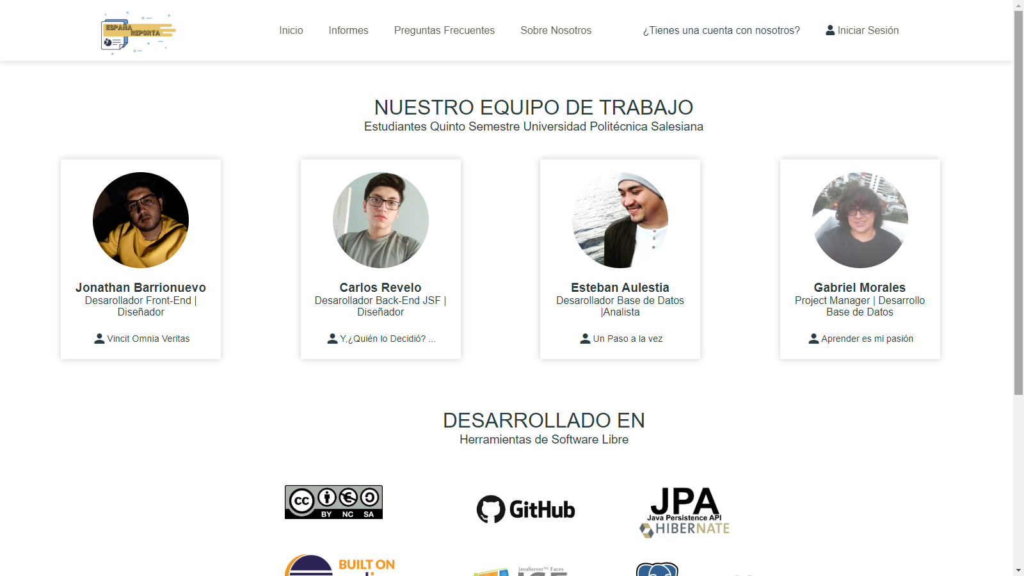 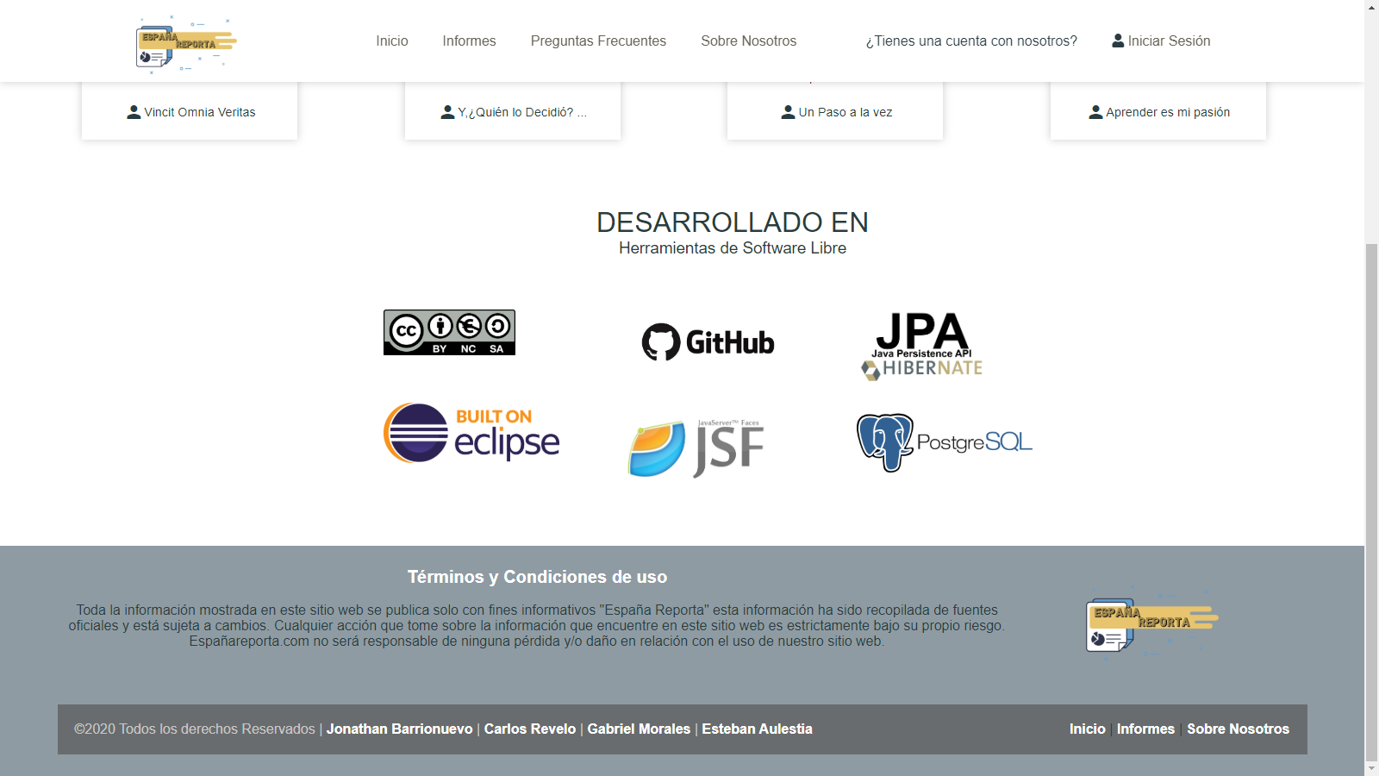

* 1. MÓDULO DE SEGURIDAD

